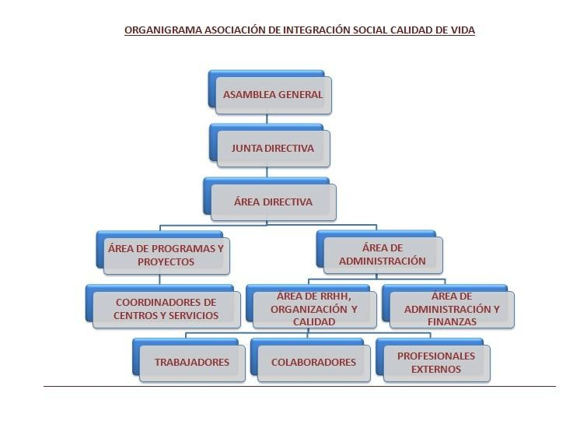

ORGANIGRAMA

Órganos de gobierno
CALIDAD DE VIDA cuenta con dos órganos de Gobierno: la Asamblea de Socios y la Junta Directiva.
- Asamblea
- Junta Directiva

LA ASAMBLEA
Artículo 9.- Carácter y composición de la Asamblea General.-

La Asamblea General es el órgano supremo de la Asociación, integrada por todos los asociados, que adoptará sus acuerdos por el principio mayoritario o de democracia interna.

Las reuniones de la Asamblea general podrán ser ordinarias y extraordinarias y será competente para convocarlas la Junta Directiva, a través de la Presidencia. También podrán ser convocadas a petición de los socios.

La ordinaria deberá ser convocada, al menos, una vez al año, dentro del primer semestre, para examinar y aprobar la liquidación anual y la memoria de actividades del ejercicio anterior, así como el plan o programa de actuación y el presupuesto económico del ejercicio corriente y otros asuntos que puedan incluirse en el orden del día.

Las extraordinarias se celebrarán cuando las circunstancias lo aconsejen o sea necesario y así lo acuerde la Junta Directiva, o un número de asociados no inferior a un tercio de los mismos, por medio de escrito dirigido al Presidente, debidamente autorizado con las firmas correspondientes y en que de manera razonada, se exponga el motivo de la convocatoria, sin perjuicio de los supuestos de disolución, establecidos en la ley de Asociaciones de Canarias.

En el supuesto de que la convocatoria se efectúe a iniciativa de los asociados, la reunión deberá celebrarse en el plazo de treinta días naturales desde la presentación de la solicitud.

LA JUNTA DIRECTIVA.-

La Junta Directiva de es el órgano de representación y de gestión de CALIDAD DE VIDA.
Los Estatutos de CALIDAD DE VIDA señalan, sobre la Junta Directiva, lo siguiente:

Artículo 15: Naturaleza, Composición, Duración y Vacantes.-

La Junta Directiva es el órgano de representación que gestiona y representa los intereses de la Asociación, de acuerdo con las disposiciones y directivas de la Asamblea General. Sólo podrán formar parte del órgano de representación los asociados que cumplan los siguientes requisitos:
- Ser mayor de edad.
- Estar en pleno uso de los derechos civiles.
- No estar incurso en los motivos de incompatibilidad establecidos en la legislación vigente.
- Tener una antigüedad mínima de dos años como socio y estar al corriente en el pago de las cuotas, en su caso.

La Junta Directiva estará formada por los siguientes miembros:

Un Presidente/a.
Un Vicepresidente/a.
Un Secretario/a.
Un Tesorero/a.
Un máximo de cinco vocales.
Dichos cargos que serán voluntarios, tendrán una duración de cuatro años, pudiendo ser reelegidos.

Los miembros de la Junta Directiva comenzarán a ejercer sus funciones una vez aceptado el mandato para el que hayan sido designados por la Asamblea General.

Miembros
- Dª Mª Lidia Rodríguez Santana. Presidenta
- Dª Genoveva León Méndez. Vicepresidenta
- Dª Mª del Carmen Caballero Robaina. Secretaria
- D. José Jiménez Lorenzo. Tesorero
- Dª. Carmen Álamo Montenegro. Vocal
- D. Javier Pérez Santos. Vocal
- D. Chedey Castillo Álamo. Vocal
- Dª. Mª del Pino Martín Cabrera. Vocal

Equipo Técnico-Directivo

Dirección Técnica
- Mª Lidia Rodríguez Santana

Equipo de Coordinación Centros y Servicios
- Genoveva León Méndez: UAD Tamaraceite
- Teresa Gómez Pantoja: UAD San José
- Mª Eugenia González González : UAD Guanarteme
- Carmen Batista Alonso: UAD La Aldea
- Patricia Bautista Pardo: Servicio de Prevención
- Adriana Ortiz Andrellucchi: Servicio de Farmacia
- Mª Carmen Caballero Robaina: Servicio de Información y Asesoramiento Jurídico

Responsables de Programas singulares
- Mariela Abreu Guerrero: PSO (Programa sustitutivo Opiáceos).
- Carmen Batista Alamo: Proyecto Plataforma
- Mª Carmen Donoso Moreno: Programa Orientación Laboral
- Ana Isabel Santana Almeida: Proyecto prevención de adicciones “A Tu Salud”.

Equipo de trabajo
Psicólogo/as
Trabajadore/as Sociales
Médicos/as
Psicopedagogos/as
Abogado/a
Farmacéutica/o
Técnicos/as de Laboratorio
Administrativos/as
Auxiliares de Laboratorio
Técnico/a de Prevención

